**软件工程系列课程教学辅助网站**

**需求工程项目开发计划书**

# PRD2017-G13-小组LOGO

|  |  |  |
| --- | --- | --- |
| 文件状态：  [ ] 草稿  [ ] 正式发布  [√] 正在修改 | 文件标识： | PRD2017-G13-需求工程项目开发书-v1.2.0 |
| 当前版本： | 1.2.0 |
| 作者： | 曹依娜 梁晗昕 林伟 查振宇 陈杭俊 |
| 完成日期： | 2017-11-6 |

**版本历史**

|  |  |  |  |
| --- | --- | --- | --- |
| 版本/状态 | 参与者 | 起止日期 | 备注 |
| 0.1.0 | 曹依娜 梁晗昕 林伟 陈杭俊 | 2017-10-27至  2017-10-28 | 对需求项目计划做出分析 |
| 1.1.0 | 曹依娜 林伟 陈杭俊 | 2017-11-2至2017-11-4 | 对需求项目计划做出修改 |
| 1.2.0 | 曹依娜 | 2017-11-6 | 对需求项目计划做出完善 |

目录

一． 引言 5

1.1编写目的 5

1.2项目背景 5

1.3参考资料 5

二．项目概述 6

2.1 工作内容 6

2.2 主要参加人员 6

2.3 产品 6

2.3.1 须移交用户的文件 6

2.3.2 服务 7

2.3.3 非移交的产品 7

2.4 验收标准 7

2.5 完成项目的最迟期限 7

2.6 本计划的批准者和批准日期 7

三．时间管理计划 8

3.1 工作任务的分解与人员分工 8

四．成本管理计划 11

4.1 需求工程经费预算 11

五．质量管理计划 11

5.1 需求管理 11

5.1.1 业务需求 11

5.1.2 用户需求 12

5.2系统运行环境 12

六．人力资源管理计划 12

6.1 项目干系人 12

七．沟通管理计划 14

7.1 开发团队内部沟通计划 14

7.2客户沟通计划 14

八． 风险管理计划 14

# 引言

## 1.1编写目的

由于软件工程这门学科需要学生自己了解的课外知识较多，然而学生自身并没有足够多的条件能够有能力有条件了解全部知识，软件工程系列课程的专业知识点并不是特别的有意思 甚至对大部分同学来说特别的枯燥，由此需要提高学生的上课参与度，所以我们小组决定以软件工程系列课程教学辅助网站为选题对其进行项目管理以及各个需求分析。

本项目开发计划的目的是：

1. 把在开发过程中对各项工作的人员、分工、系统设备支持、技术支持等问题的安排以文档的形式记载下来，以便根据本计划开展和检查本项目工作，保证项目开发成功；
2. 制定小组开发过程中的开发计划，规定软件配置管理的活动内容和要求，明确相应的工程项目配置管理人员。

特别要求：需求分析必须详细，多和杨老师进行需求交流。

## 1.2项目背景

项目名称：软件工程系列课程教学辅助网站

任务来源：杨枨老师和侯宏仑老师

项目开发者：曹依娜 梁晗昕 林伟 查振宇 陈杭俊

用户：软件工程专业学生和老师以及对软件工程专业知识感兴趣的人

课程名称：《软件需求分析与设计》和《软件项目管理》

任务来源：杨枨老师和侯宏仑老师

承办小组：PRD-G13小组

从我们自身角度出发，首先提出自己的需求，例如：各类软件开发的前沿消息，以及国内外关于软件工程各系列的研究成果，还有我们需要对软件工程各方面课程的专业知识点了解等，以及杨老师对我们提出的各类关于此项目的需求。

## 1.3参考资料

软件工程基础课程的课本 《软件工程导论》------清华大学出版社

《Java面向对象设计》------高等教育出版社

《数据库系统概论》------高等教育出版社

《软件需求（第3版）》

需求工程项目计划iso模板

# 二．项目概述

## 2.1 工作内容

需求工程项目开发内容主要包括：需求获取，需求分析，需求规格说明，需求规格审核，需求管理过程。

## 2.2 主要参加人员

|  |  |  |
| --- | --- | --- |
| 姓名 | 职责 | 参与时间 |
| 杨枨 | 任务下达者，软件需求分析与设计课程授课老师 | 全程 |
| 侯宏仑 | 任务下达者，软件项目管理课程授课老师 | 全程 |
| 曹依娜 | 项目经理，负责软件总体 | 全程 |
| 梁晗昕 | 参与软件总体 | 全程 |
| 查振宇 | 参与软件总体 | 全程 |
| 陈杭俊 | 参与软件总体 | 全程 |
| 林伟 | 参与软件总体 | 全程 |

## 2.3 产品

### 2.3.1 须移交用户的文件

1. 软件需求工程项目计划
2. 项目视图与范围
3. 软件需求说明SRS（Software Requirement Specification）
4. 用户手册
5. 软件需求变更文档

### 2.3.2 服务

|  |  |
| --- | --- |
| 培训日期 | 开发工具培训 |
| 10.9 | Sourcetree 的安装配置 |
| 10.9 | Project，visio，画图工具使用 |
| 10.19 | uml建模语言的使用 |
| 11.2 | Rational Rose 工具的安装使用 |
|  |  |

### 2.3.3 非移交的产品

## 2.4 验收标准

验收测试：

时间：1天

内容：软件使用

软件确认：

时间：1天

内容：确定软件的可使用性和完整性

## 2.5 完成项目的最迟期限

2018年1月

## 本计划的批准者和批准日期

批准者：软件需求分析与设计授课老师——杨枨

软件项目管理授课老师——侯宏仑

批准日期：2017-09-28

# 三．时间管理计划

## 工作任务的分解与人员分工

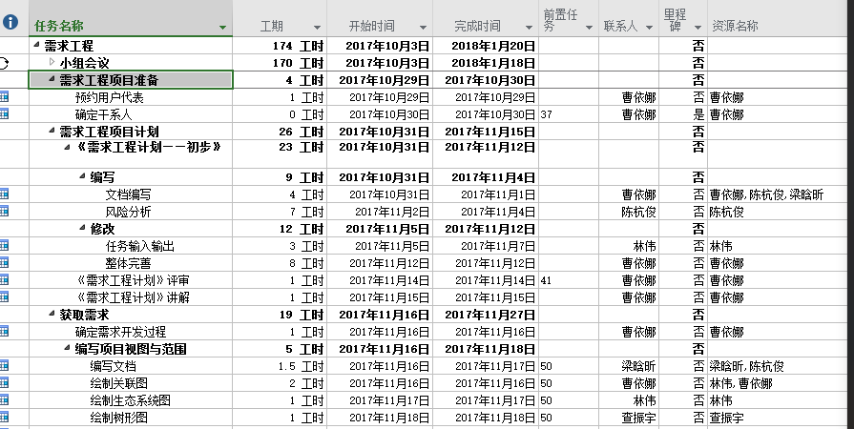

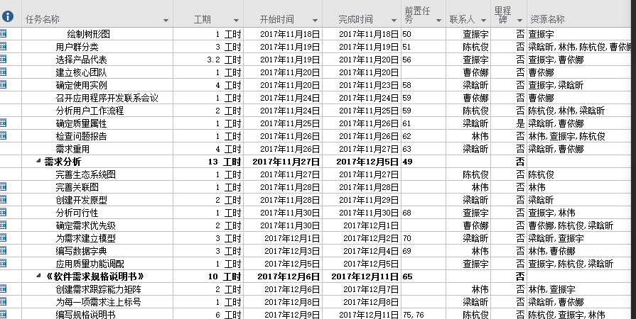

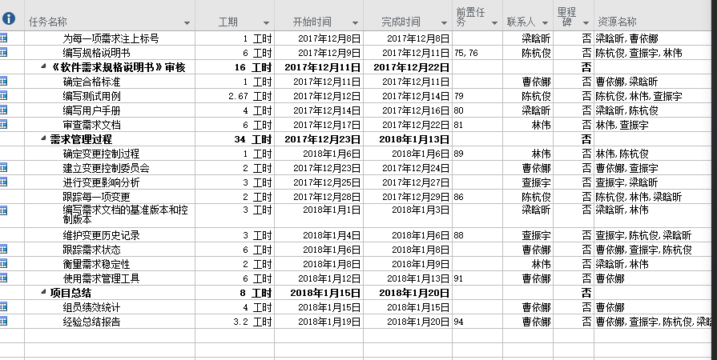

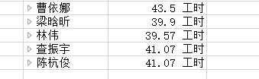

获取需求：

|  |  |  |
| --- | --- | --- |
| 输入 | 工具与技术 | 输出 |
| 1. 项目章程 2. 项目管理计划  * 范围管理计划 * 需求管理计划 * 相关方参与计划  1. 项目文件  * 经验教训登记册 | 1. 数据收集  * 头脑风暴 * 访谈 * 焦点小组 * 问卷调查  1. 数据分析 2. 人际关系与团队技能 3. 系统交互图 | 1. 需求文件 2. 需求跟踪矩阵 |

需求分析：

|  |  |  |
| --- | --- | --- |
| 输入 | 工具与技术 | 输出 |
| 1. 背景分析 2. 系统边界 3. 需求建模 4. 细化的需求 5. 需求优先级 6. 需求协商结果 | 1. 小组会议 2. 需求分析工具 3. 头脑风暴 | 1.需求的集合 |

需求规格说明书：

|  |  |  |
| --- | --- | --- |
| 输入 | 工具与技术 | 输出 |
| 1. 文档模版 2. 需求文件 3. 需求跟踪矩阵 | 1. 会议 2. 数据分析 | 1. 规格说明书 2. 用户手册 |

需求变更：

|  |  |  |
| --- | --- | --- |
| 输入 | 工具与技术 | 输出 |
| 1. 项目管理计划  * 变更管理计划 * 配置管理计划 * 范围基准 * 进度基准  1. 项目文件  * 估算依据 * 需求变更矩阵 * 风险报告  1. 工作绩效报告 2. 变更请求 | 1. 变更控制工具 2. 数据分析  * 备选方案分析  1. 会议 2. 投票决策 3. （教师）判断 | 1. 批准的变更请求 2. 项目管理计划更新 3. 项目文件更新 4. 驳回的变更请求 |

# 四．成本管理计划

项目所需人员：5人

项目所需时间：一个学期（4个月）

## 需求工程经费预算

组长曹依娜以时薪30.97元人民币，每天工作2小时，总工作天数114天，总工资7061.16人民币

组员梁晗昕以时薪30.97元人民币，每天工作2小时，总工作天数114天，总工资7061.16人民币

组员查振宇以时薪30.97元人民币，每天工作2小时，总工作天数114天，总工资7061.16人民币

组员林伟以时薪30.97元人民币，每天工作2小时，总工作天数114天，总工资7061.16人民币

组员陈杭俊以时薪30.97元人民币，每天工作2小时，总工作天数114天，总工资7061.16人民币

# 五．质量管理计划

## 5.1 需求管理

### 5.1.1 业务需求

项目启动是为了能创建一个软件系列课程教学辅助网站。该网站能为学生，老师提供更好地交流平台。学生可以通过该网站更好地去了解知识。

背景：从我们现在所用的bb平台而言，其不稳定性以及所存在的师生交互不够良好的方面，我们希望所创建的网站在此基础上不断改善。

业务机遇：就解决现存的网站不稳定，交互不够良好，以及界面设计不够美观

业务目标：为学生和教师提供随时都能便捷登陆的网站，也希望能帮助学生能和老师沟通更好地了解知识点，在此基础上增加网站美观

### 5.1.2 用户需求

## 5.2系统运行环境

网站希望能保证至少600名同学上课辅助服务的要求，包括数据存储能力，网咯服务吞吐能力，数据安全特性等。

服务器建议选用Intel,可以选用Windows或者Linux系统

开发平台可以选择IIS，.NET

# 六．人力资源管理计划

## 项目干系人

|  |  |  |
| --- | --- | --- |
| 项目干系人 | 对项目的任务与影响 | 联系方式 |
| 杨枨老师、侯宏仑老师（项目发起人、项目指导员、客户代表、教师用户代表） | 任务：   1. 批准项目的实施范围 2. 监控项目进展 3. 给项目组织核心人员能够做成决策的授权 4. 提出符合教师特点的业务需求 5. 评审需求 6. 参加系统测试   影响：   1. 指导项目的进行，使工程更加规划，加大项目成功概率 2. 提供教师用户的业务需求，让系统更能满足教师的需求 | 杨枨老师：  yangc@zucc.edu.cn  侯宏仑老师  houhl@zucc.edu.cn |
| 曹依娜（项目经理） | 任务：   1. 项目日常管理 2. 向项目指导员和小组成员沟通协调项目状态 3. 监控和推进问题解决流程 4. 预防项目偏离目标   影响：   1. 监控项目进度，让项目能在规定时间内完成 2. 调整项目目标，让系统更满足客户和用户需求 | 曹依娜：  31501355@stu.zucc.edu.cn |
| 林伟、梁晗昕、陈杭俊、查振宇（项目小组成员） | 任务：   1. 文档编写 2. 数据整理 3. 系统设计、测试和维护 4. 参与系统测试并评审结果   影响：  1.项目的主要参与者，对项目的每一步都有严重的影响 | 林伟：  31501406@stu.zucc.edu.cn  梁晗昕  31501358@stu.zucc.edu.cn  陈杭俊  31501361@stu.zucc.edu.cn  查振宇  31501360@stu.zucc.edu.cn |
| XXX（学生用户代表） | 1. 提出符合学生特点的业务需求 2. 评审需求 3. 参加系统测试   影响：   1. 提供学生用户的业务需求，让系统更能满足教师的需求 |  |
| XXX（游客用户代表） | 1. 提出符合对软件工程课程有兴趣的其他专业学生特点的业务需求 2. 评审需求 3. 参加系统测试   影响：   1. 提供游客用户的业务需求，让系统更能满足教师的需求 |  |

# 七．沟通管理计划

## 7.1 开发团队内部沟通计划

### 

沟通出现问题，先检查沟通管理计划。

包括：

1.小组每周会议

2.微信

3.QQ

4.邮件

## 7.2客户沟通计划

主要是与老师和潜在客户的沟通。

主要形式：小组需求获取会议，向主要客户代表杨老师获取需求，通过见面约谈，以及电子邮件联系；通过问卷调查对用户进行需求获取；通过访谈对客户代表进行进一步需求访问。

## 风险管理计划

|  |  |
| --- | --- |
| 风险评估 | 采取措施 |
| 开发人员有事回家 | 提前通知，然后按照实际情况再次分配任务。 |
| 组员没有按时完成任务 | 及时调整，和老师反应，具体措施和老师商议 |
|  |  |
|  |  |